6.12.2022 r.
Stan i struktura demograficzno-społeczna ludności w województwie mazowieckim – wyniki wstępne NSP 2021
4,7%
Wzrost liczby ludności w porównaniu z wynikami NSP 2011
36,6%
Wzrost liczby ludności z wykształceniem wyższym w porównaniu z wynikami NSP 2011

Opracowanie stanowi rozszerzenie zakresu danych opublikowanych w informacjach sygnalnych województwa (z 2 czerwca i 27 września 2022 r.) o nowe (wstępne) informacje (w tym w podziale na powiaty) w zakresie ludności według stanu cywilnego i kraju urodzenia oraz charakterystyki demograficzno-społecznej (osoby według poziomu wykształcenia, osoby z niepełnosprawnością). W opracowaniu przedstawiono również dane na temat gospodarstw domowych oraz cudzoziemców.

Ludność według cech społecznych
W 2021 r. liczba ludności województwa w wieku 15 lat i więcej – dla której ustalany był stan cywilny – liczyła 4604,7 tys. osób i była o 3,2% większa w porównaniu z wynikami spisu z 2011 r. Stan cywilny dotyczy formalnoprawnej sytuacji respondentów, dlatego należy wyjaśnić, że osoby posiadające orzeczoną przez sąd separację zaliczane są do grupy żonatych/zamężnych.
Wstępne wyniki Narodowego Spisu Powszechnego Ludności i Mieszkań przeprowadzonego w 2021 r. pokazały strukturę populacji pod względem stanu cywilnego bardzo zbliżoną do uzyskanej w spisie z 2011 r. Najliczniejszą grupą nadal były osoby pozostające w związku małżeńskim, które stanowiły ponad połowę tej populacji ‒ 53,7% (2474,7 tys.); dla porównania w 2011 r. było to 55,4% (2471,9 tys.). Kolejną grupą byli kawalerowie i panny, stanowiący 30,0% badanej populacji (w 2011 r. – 28,4%). Strukturę dopełniają osoby owdowiałe stanowiące 8,1% (w 2011 r. – 9,9%) oraz osoby rozwiedzione, których udział znacznie wzrósł ‒ z 5,8% do 7,7%.

Tablica 1. Ludność w wieku 15 lat i więcej według stanu cywilnego (stan w dniu 31 marca)
Od 2011 r. liczba osób rozwiedzionych wzrosła o ponad 96 tys.
Wyszczególnienie | 2011 |  | 2021
 | w tys. | w % | w tys. | w % | 2011=100
Ogółem | 4459,9 | 100,0 | 4604,7 | 100,0 | 103,2
Kawalerowie, panny | 1268,4 | 28,4 | 1382,0 | 30,0 | 109,0
Żonaci, zamężne | 2471,9 | 55,4 | 2474,7 | 53,7 | 100,1
Wdowcy, wdowy | 441,5 | 9,9 | 371,2 | 8,1 | 84,1
Rozwiedzeni, rozwiedzione | 257,9 | 5,8 | 354,2 | 7,7 | 137,3
Nieustalony | 20,2 | 0,5 | 22,6 | 0,5 | 112,2
Analiza stanu cywilnego ludności w powiatach wskazuje na ponadprzeciętny odsetek osób rozwiedzionych w miastach na prawach powiatu oraz 6 powiatach położonych blisko m.st. Warszawy: żyrardowskim, pruszkowskim, legionowskim, grodziskim, piaseczyńskim i nowodworskim. Z kolei w m.st. Warszawie był najwyższy w województwie udział kawalerów i panien (34,5%) oraz najniższy w województwie udział osób żonatych i zamężnych (48,4%).
Struktura ludności według stanu cywilnego jest zróżnicowana w zależności od miejsca zamieszkania. Odsetek panien w miastach był znacznie większy niż na wsi (28,1% wobec 22,1%), podczas gdy odsetek kawalerów był na zbliżonym poziomie (odpowiednio 34,6% i 34,0%). Mieszkańcy wsi częściej niż mieszkańcy miast pozostawali w związku małżeńskim (58,0% wobec 51,5%), a różnica ta jest szczególnie widoczna w przypadku kobiet (mężatki stanowiły 57,7% kobiet na wsi wobec 49,0% w miastach). Osoby mieszkające na wsi natomiast rzadziej niż osoby w miastach były rozwiedzione (5,0% mieszkańców wsi wobec 9,1% mieszkańców miast). Odsetek osób owdowiałych w miastach i na wsi był zbliżony i wynosił odpowiednio 7,7% i 8,7%.
Wykres 1. Ludność w wieku 15 lat i więcej według stanu cywilnego i płci w 2021 r. (stan w dniu 31 marca)
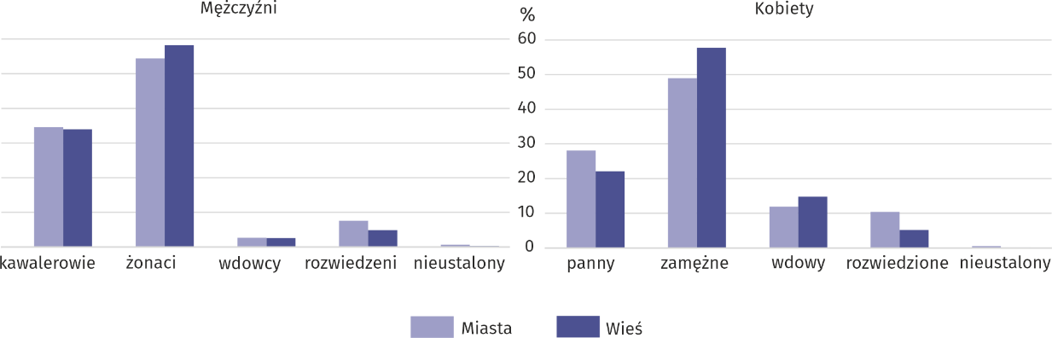
Liczba osób urodzonych za granicą wzrosła o prawie 66% w stosunku do 2011 r.
Wstępne wyniki NSP 2021 wykazały, że 98,1% mieszkańców województwa mazowieckiego wskazało Polskę, jako kraj swojego urodzenia, natomiast 1,8% zadeklarowało, że urodziło się poza obecnymi granicami Polski. Dla 2,4 tys. osób (stanowiących 0,04% ogółu) kraj urodzenia nie został ustalony. W stosunku do 2011 r. udział osób urodzonych za granicą zwiększył się o 0,6 p. proc., a ich liczba wzrosła o 40,0 tys., tj. o niemal 66%.

Tablica 2. Ludność według kraju urodzenia (stan w dniu 31 marca)
Wyszczególnienie | 2011 |  | 2021
 | w tys. | w % | w tys. | w % | 2011=100
Ogółem | 5268,7 | 100,0 | 5514,7 | 100,0 | 104,7
Polska | 5205,4 | 98,8 | 5411,6 | 98,1 | 104,0
Inny kraj | 60,7 | 1,2 | 100,7 | 1,8 | 165,8
Nieustalony | 2,5 | 0,0 | 2,4 | 0,0 | 94,5
Zarówno wśród urodzonych w Polsce, jak i za granicą przeważały kobiety, przy czym ich udział był nieco większy w grupie osób urodzonych za granicą (52,3% wobec 52,1% wśród urodzonych w kraju). W 2011 r. różnica pomiędzy tymi odsetkami była większa: kobiety stanowiły 54,6% osób urodzonych za granicą i 52,1% urodzonych w kraju.

Tablica 3. Ludność według kraju urodzenia i płci w 2021 r. (stan w dniu 31 marca)
Wyszczególnienie | Urodzeni w Polsce |  | Urodzeni za granicą
 | w tys. | w % | w tys. | w %
Ogółem | 5411,6 | 100,0 | 100,7 | 100,0
Mężczyźni | 2591,6 | 47,9 | 48,0 | 47,7
Kobiety | 2820,1 | 52,1 | 52,7 | 52,3

Charakterystyka osób z niepełnosprawnością
Od 2011 r. liczba osób z nie-pełnosprawnością wzrosła o prawie 160 tys.
Wstępne wyniki spisu ludności wykazały, że w 2021 r. liczba osób z niepełnosprawnością w województwie mazowieckim wyniosła 674,2 tys., co stanowiło 12,2% ogółu ludności województwa. W porównaniu z wynikami NSP 2011 odnotowano wzrost liczby osób z niepełnosprawnością o 158,6 tys., tj. o 30,7%.
W 2021 r. liczba osób niepełnosprawnych prawnie wyniosła 362,4 tys. i zwiększyła się w stosunku do 2011 r. o 59,1 tys. (o 19,5%). Grupa osób niepełnosprawnych prawnie stanowiła w 2021 r. 6,6% ogółu ludności województwa wobec 5,8% w 2011 r.
W ciągu 10 lat zwiększyła się znacząco (o 99,5 tys.; o 46,8%) liczba osób niepełnosprawnych wyłącznie biologicznie, tzn. nieposiadających orzeczenia prawnego, natomiast odczuwających ograniczenia sprawności. W 2021 r. zbiorowość tych osób liczyła 311,9 tys., stanowiąc 5,7% ogółu ludności (w 2011 r. – 4,0%).
W 2021 r. w zbiorowości osób z niepełnosprawnością przeważały kobiety – stanowiły one 55,4% ogółu tej zbiorowości. W 2011 r. udział kobiet był nieco niższy i wynosił 53,9%.

Tablica 4. Osoby niepełnosprawne według płci i kategorii niepełnosprawności (stan w dniu 31 marca)
Wyszczególnienie | 2011 | 2021
 | w tys. |  | 2011=100
Osoby z niepełnosprawnością ogółem | 515,7 | 674,2 | 130,7
mężczyźni | 237,7 | 300,5 | 126,4
kobiety | 278,0 | 373,7 | 134,4
Niepełnosprawne prawnie | 303,3 | 362,4 | 119,5
mężczyźni | 155,7 | 180,2 | 115,7
kobiety | 147,6 | 182,2 | 123,4
Niepełnosprawne tylko biologicznie | 212,4 | 311,9 | 146,8
mężczyźni | 82,0 | 120,3 | 146,8
kobiety | 130,4 | 191,5 | 146,9
Liczba osób z niepełnosprawnością na 1000 ludności | 97,9 | 122,3 | .

Ludność według poziomu wykształcenia
W 2021 r. liczba ludności województwa w wieku 13 lat i więcej – dla której ustalany był poziom wykształcenia – liczyła 4720,9 tys. osób i była o 3,4% większa w porównaniu z wynikami spisu z 2011 r.
W 2021 r. niemal 2/3 ludności w wieku 13 lat i więcej miało wykształcenie co najmniej średnie
Pozytywnym zjawiskiem obserwowanym w latach 2011–2021 był wzrost poziomu wykształcenia ludności. Według wstępnych wyników Narodowego Spisu Powszechnego Ludności i Mieszkań w 2021 r. odsetek osób z wykształceniem co najmniej średnim wyniósł 63,6% i wzrósł o 6,4 p. proc.
Znaczny wzrost (o ponad 36%) został odnotowany w odniesieniu do osób z wykształceniem wyższym, których udział wśród ogółu ludności w wieku 13 lat i więcej zwiększył się z 23,7% w 2011 r. do 31,3% w 2021 r.; oznacza to wzrost o 7,6 p. proc. Warto dodać, że odsetek ludności w województwie mazowieckim z tym poziomie wykształcenia był o 8,1 p. proc. wyższy niż średnio w kraju.
Absolwenci szkół średnich (łącznie z policealnymi) nadal mają największy udział w strukturze ludności według poziomu wykształcenia. W 2021 r. odsetek takich osób wyniósł 32,3% (w 2011 r. – 33,5%). W tej grupie największy udział miały osoby z wykształceniem średnim zawodowym, których udział w 2021 r. wyniósł 17,0%, natomiast w 2011 r. – 16,8%.
Wykształcenie zasadnicze zawodowe wciąż zajmuje znaczące miejsce w strukturze ludności według poziomu wykształcenia. W 2021 r. udział osób o tym poziomie wykształcenia wyniósł 14,3%, jednak w stosunku do 2011 r. zaobserwowano spadek o 2,4 p. proc. (z 16,7%).
W ciągu 10 lat znacząco obniżył się udział osób z wykształceniem podstawowym z 16,8% w 2011 r. do 10,0% w 2021 r. oraz osób z wykształceniem gimnazjalnym z 4,6% do 2,6%.
Należy dodać, że dla 6,6% ludności w wieku 13 lat i więcej nie ustalono poziomu wykształcenia.

Tablica 5. Ludność w wieku 13 lat i więcej według poziomu wykształcenia (stan w dniu 31 marca)
Wyszczególnienie | 2011 |  | 2021
 | w tys. | w % | w tys. | w % | 2011=100
Ogółem | 4566,7 | 100,0 | 4720,9 | 100,0 | 103,4
w tym:
Wyższe ª | 1082,5 | 23,7 | 1478,4 | 31,3 | 136,6
Średnie ^{b} | 1530,7 | 33,5 | 1523,8 | 32,3 | 99,5
w tym średnie zawodowe | 768,3 | 16,8 | 800,6 | 17,0 | 104,2
Zasadnicze zawodowe/branżowe | 762,8 | 16,7 | 674,7 | 14,3 | 88,5
Gimnazjalne | 208,8 | 4,6 | 124,6 | 2,6 | 59,7
Podstawowe ukończone | 767,2 | 16,8 | 470,8 | 10,0 | 61,4
Podstawowe nieukończone i bez wykształcenia szkolnego | 63,3 | 1,4 | 136,1 | 2,9 | 215,1
a Łącznie z osobami posiadającymi dyplom kolegium. b Łącznie z osobami z wykształceniem policealnym.
Struktura ludności według poziomu wykształcenia różni się w zależności od płci. W 2021 r. wśród ogółu mężczyzn 26,5% ukończyło szkołę wyższą. Z kolei udział kobiet z wykształceniem wyższym wyniósł 35,6%, co oznacza, że przeszło co trzecia kobieta posiadała dyplom ukończenia studiów wyższych.
W 2021 r. więcej kobiet niż męższyzn legitymowało się dyplomem ukończenia stu-diów wyższych
W 2021 r. na podobnym poziomie zarówno wśród kobiet, jak i mężczyzn był odsetek legitymujących się wykształceniem średnim (łącznie z policealnym), który wyniósł odpowiednio 32,4% i 32,1%. Z kolei mężczyźni znacznie częściej niż kobiety deklarowali ukończenie zasadniczej szkoły zawodowej, a udziały kształtowały się następująco: 18,1% mężczyźni i 10,8% kobiety. Ponad 10% kobiet miało ukończoną szkołę podstawową, a wśród mężczyzn udział ten kształtował się na poziomie niższym o 0,5 p. proc.

Tablica 6. Ludność w wieku 13 lat i więcej według płci i poziomu wykształcenia w 2021 r. (stan w dniu 31 marca)
Wyszczególnienie | Mężczyźni |  | Kobiety
 | w tys. | w % | w tys. | w %
Ogółem | 2232,9 | 100,0 | 2487,9 | 100,0
w tym:
Wyższe ª | 592,6 | 26,5 | 885,8 | 35,6
Średnie ^{b} | 716,9 | 32,1 | 806,8 | 32,4
Zasadnicze zawodowe/branżowe | 404,9 | 18,1 | 269,8 | 10,8
Gimnazjalne | 71,4 | 3,2 | 53,2 | 2,1
Podstawowe ukończone | 216,9 | 9,7 | 253,9 | 10,2
Podstawowe nieukończone i bez wykształcenia szkolnego | 68,5 | 3,1 | 67,6 | 2,7
a Łącznie z osobami posiadającymi dyplom kolegium. b Łącznie z osobami z wykształceniem policealnym.
Wstępne wyniki NSP 2021 wskazują wyraźne zróżnicowanie regionalne poziomu wykształcenia ludności. Najwyższy odsetek osób z wykształceniem wyższym odnotowano w m.st. Warszawie – 46,0% i był on o 14,7 p. proc. wyższy od średniego wskaźnika dla województwa i dwukrotnie wyższy niż średnio w kraju. Kolejnymi powiatami o stosunkowo wysokim udziale osób o tym wykształceniu są: piaseczyński (36,3%), pruszkowski (34,9%) i warszawski zachodni (34,3%). Dla porównania najniższymi odsetkami osób posiadających wykształcenie wyższe charakteryzowały się powiaty: białobrzeski (14,7%) i żuromiński (14,8%).
Z kolei udział osób z wykształceniem średnim (łącznie z policealnym) w poszczególnych powiatach województwa nie wykazywał znaczącego zróżnicowania i zawierał się w przedziale od 29,0% w białobrzeskim do 36,0% w powiatach: makowskim, sochaczewskim, m. Ostrołęka i m. Płock.
Istotne różnice występują natomiast w udziałach osób o wykształceniu zasadniczym zawodowym. Najwyższy odsetek osób o tym poziomie wykształcenia odnotowano w powiecie białobrzeskim (26,5%) i węgrowskim (25,1%). Powiaty o najniższym odsetku osób posiadających wykształcenie zasadnicze zawodowe to: m.st. Warszawa (6,4%) oraz piaseczyński i pruszkowski (po 10,5%).
Warto odnotować, że najwyższymi udziałami osób o wykształceniu podstawowym, podstawowym nieukończonym i bez wykształcenia szkolnego charakteryzowały się powiaty: żuromiński (24,3%), ostrołęcki (22,9%), białobrzeski (22,6%) i przysuski (22,3%).
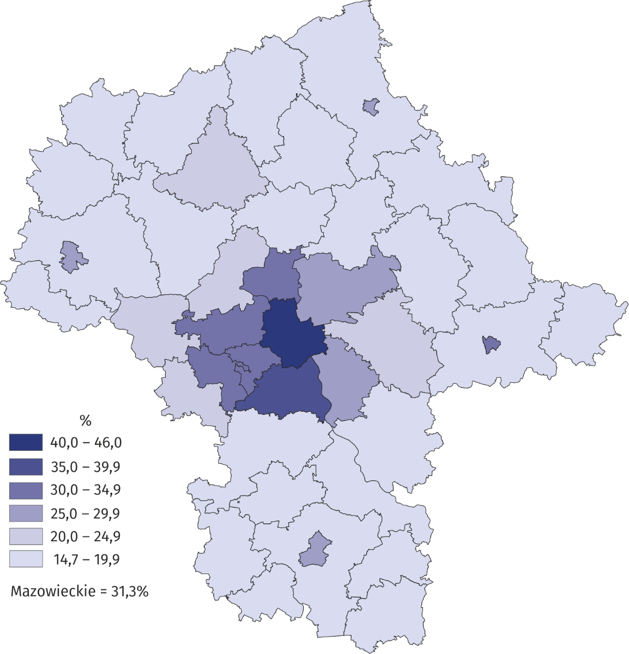
Mapa 1. Odsetek ludności w wieku 13 lat i więcej z wykształceniem wyższym w 2021 r. (stan w dniu 31 marca)

Gospodarstwa domowe
Według wstępnych danych Narodowego Spisu Powszechnego Ludności i Mieszkań w końcu marca 2021 r. w województwie mazowieckim było 1915,6 tys. gospodarstw domowych, tj. 15,3% ogółu gospodarstw w Polce.
W miastach liczba gospodarstw domowych wynosiła 1388,4 tys., stanowiąc ponad 72% ogółu, natomiast na wsi – 527,2 tys. (ok. 28%). Liczba gospodarstw domowych w miastach była 2,6 razy większa niż na wsi, co wynika z faktu, że w miastach mieszkało więcej ludności, a gospodarstwa były mniejsze niż na wsi.
Biorąc pod uwagę liczbę osób tworzących gospodarstwa domowe sytuacja w miastach i na wsi była odmienna. W miastach najczęściej występowały gospodarstwa jedno- i dwuosobowe (stanowiąc odpowiednio 30,4% i 28,0% ogółu gospodarstw w miastach), natomiast stosunkowo rzadko gospodarstwa duże liczące 5 i więcej osób (tylko 9,3% było takiej wielkości). Z kolei na terenach wiejskich najwięcej było gospodarstw pięcioosobowych i większych, które stanowiły 28,2% ogółu gospodarstw na wsi, a w dalszej kolejności gospodarstwa czteroosobowe z udziałem 20,2%. Udział gospodarstw trzyosobowych był podobny i wynosił 18,3% w miastach oraz 17,8% ma wsi.
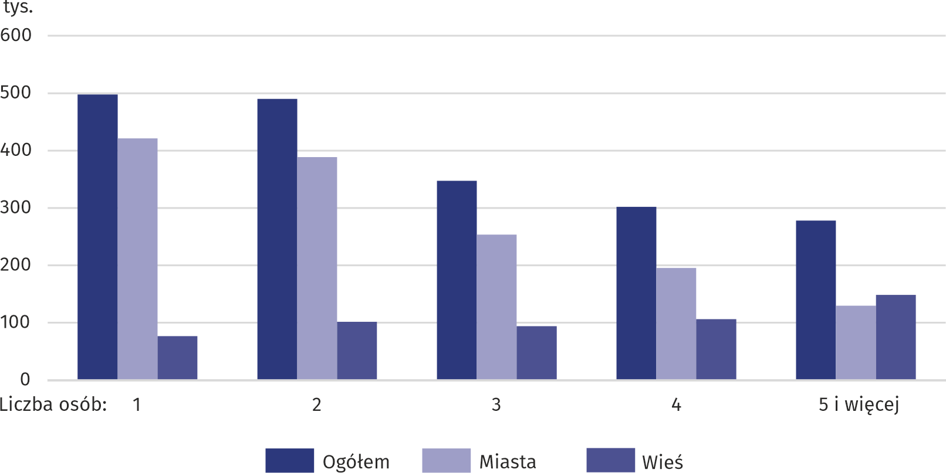
Wykres 2. Gospodarstwa domowe według liczby osób w 2021 r. (stan w dniu 31 marca)

W 2021 r. w skład gospodarstw domowych w województwie mazowieckim wchodziło 5432,1 tys. osób, tj. 98,5% ogółu populacji. Liczba ludności w gospodarstwach domowych w miastach wynosiła 3519,4 tys., stanowiąc niemal 65% ogółu ludności tworzącej gospodarstwa domowe, a na wsi – 1912,7 tys., czyli nieco ponad 35%.
Wielkość gospodarstw domowych, mierzona przeciętną liczbą osób w gospodarstwie, w 2021 r. wyniosła 2,84, przy czym w miastach była znacznie mniejsza niż na wsi. Gospodarstwo domowe w miastach tworzyły średnio 2,53 osoby, a na wsi 3,63 osoby.

Cudzoziemcy w województwie
Należy wyjaśnić, że cudzoziemcy (tj. osoby nieposiadające obywatelstwa polskiego oraz bezpaństwowcy) mieszkający w Polsce na stałe są zaliczani do ludności Polski, natomiast pozostali (bez względu na okres przebywania) są traktowani jako imigranci przebywający w Polsce czasowo (nie są zaliczani do ludności Polski).
Według wstępnych wyników NSP 2021 w województwie mazowieckim przebywało 358,0 tys. cudzoziemców, tj. niemal ¼ wszystkich cudzoziemców przebywających w Polsce. Z tej populacji tylko 32,7 tys. (9,1%) to cudzoziemcy mieszkający w województwie mazowieckim na stałe, pozostali to imigranci czasowi.
Wśród ogółu cudzoziemców subpopulacja mężczyzn liczyła 202,7 tys. osób i była o 47,3 tys. większa od subpopulacji kobiet (155,4 tys.). Mężczyźni stanowili 56,6% ogółu cudzoziemców, a kobiety 43,4%.
Cudzoziemcy to głównie osoby w wieku 30–39 lat, które stanowiły 29,0%, a w dalszej kolejności w wieku 20–29 lat (z udziałem 26,5%) oraz 40–49 lat (19,7%).

W przypadku cytowania danych Głównego Urzędu Statystycznego prosimy o zamieszczenie informacji: „Źródło: dane GUS”, a w przypadku publikowania obliczeń dokonanych na danych opublikowanych przez Urząd Statystyczny w Warszawie prosimy o zamieszczenie informacji: „Źródło: opracowanie własne na podstawie danych GUS”
Opracowanie merytoryczne:  Urząd Statystyczny w Warszawie  p.o. Dyrektor Agnieszka Ajdyn  Tel.: 22 464 23 15 | Rozpowszechnianie:  Centrum Informacji Statystycznej  Marcin Kałuski  Tel.: 22 464 20 91
Obsługa mediów  Tel.: 22 464 20 91  e-mail: m.kaluski@stat.gov.pl | warszawa.stat.gov.pl
 | @Warszawa_STAT
 | @UrzadStatystycznywWarszawie
 | gus_stat
 | glownyurzadstatystycznygus
 | glownyurzadstatystyczny
Powiązane opracowania
Informacja o wstępnych wynikach Narodowego Spisu Powszechnego Ludności i Mieszkań 2021
Narodowy Spis Powszechny Ludności i Mieszkań 2021. Metodologia i organizacja badania
NSP 2021. Wyniki wstępne – informacja sygnalna
Narodowy Spis Powszechny Ludności i Mieszkań 2021. Raport z wstępnych wyników
Ludność według cech społecznych – wyniki wstępne NSP 2021
Ludność województwa mazowieckiego w świetle wstępnych wyników Narodowego Spisu Powszechnego Ludności i Mieszkań 2021
Informacja o wynikach Narodowego Spisu Powszechnego Ludności i Mieszkań 2021 na poziomie województw, powiatów i gmin
Stan i struktura demograficzna ludności oraz liczba budynków i mieszkań w województwie mazowieckim – wyniki ostateczne NSP 2021
Temat dostępny w bazach danych
Bank Danych Lokalnych – obszar tematyczny: Narodowe Spisy Powszechne
Ważniejsze pojęcia dostępne w słowniku
Ludność
Stan cywilny
Kraj urodzenia
Poziom wykształcenia
Cudzoziemcy

